**GOOGLE FAMILY LINK**

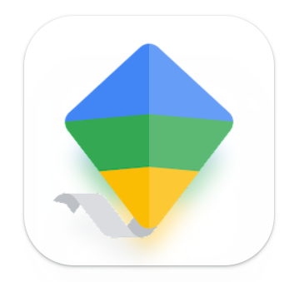

**UNE APPLICATION DE CONTRÔLE PARENTAL**

**Sur smartphone / iphone / tablette**

**Google Family Link constitue l’une des meilleures applications gratuites de contrôle parental. Elle permet de sécuriser les terminaux mobiles des enfants et des jeunes adolescents par le biais d’un compte Google. (sources Les numériques.com)**

**Pourquoi une appli pour le contrôle parental ?**

Si le smartphone est un moyen très pratique pour communiquer avec nos enfants à tout moment, il soulève aussi de nombreuses inquiétudes. Sans garde-fou pour contrôler leur activité en ligne, les enfants et les jeunes adolescents sont confrontés du jour au lendemain aux mêmes dangers que les adultes sur Internet.

Cyber-escroqueries, harcèlements via les réseaux sociaux,

vols de données privées, **contenus inappropriés**

**Les risques sont bien réels et les conséquences peuvent parfois être dramatiques.**

**En tant que parent, il est indispensable de :**

pouvoir définir des limites de temps d'utilisation,

de sécuriser au maximum les smartphones des enfants

de mettre en place des règles avec les jeunes adolescents

**Cette appli possède des outils faciles à utiliser pour** :

* vous aider à **renforcer la sécurité** de votre enfant en ligne
* **restreindre** l’accès aux téléchargements, aux achats et à certains types de contenus
* vous aider à **comprendre ce qu'il fait sur son appareil**
* **savoir où il se trouve**: s’il est bien rentré à la maison, arrivé à l’école, au judo, chez tata Huguette…
* **gérer ses paramètres** de confidentialité,
* **consulter et gérer** son temps d’écran
* définir des **horaires d’utilisation**
* **localiser et verrouiller** l’appareil à distance

Pour utiliser ce service, il faut télécharger et installer deux applications jumelles : Family Link (compatible Android et iOS) pour les parents, et Family Link pour enfants ou adolescents (Android).

Jusqu’à 5 comptes d'enfants peuvent être gérés simultanément.

**Téléchargez-moi dès maintenant !**

 

